Dj08488 Crazy SUDUKU
Obsah:
16 žetonů představujících 4 typy stanovišť ve 4 různých barvách, 40 karet výzev (4 úrovně obtížnosti).
Cíl hry: Doplňte mřížku 16 žetony.
Postup: Položte 16 žetonů na stůl a umístěte karty výzev vedle na hromádku. Vezměte si kartu s výzvou a zkuste dokončit mřížku s 16
žetony podle uvedených pokynů:
POZOR: Každý typ obydlí se může objevit pouze jednou:
• na řádku
• ve sloupci
• v barevné zóně
Vytváří se následující barevné zóny tvořené 4 různými obrázky stejné barvy
- 4 obrázky vedle sebe – tři obrázky vedle sebe a čtvrtý uprostřed pod nimi – 2 obrázky pod sebou – 2 obrázky pod sebou s posunutím o jedno – tři obrázky vedle sebe a čtvrtý je nalepený na konci nebo začátku řady nahoře nebo dole – viz obrázky v přiloženém souboru.

Pokud pole na mřížce obsahuje určitý pokyn, musíte odložit žeton tak, jak je uvedeno v pokynu.
Např.
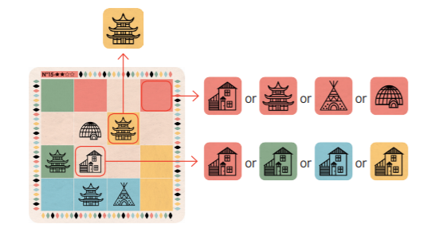
Každá výzva má pouze jedno možné řešení. Řešení naleznete na konci přiloženého bookletu.

